泉州七中 2021年6月（高二）生物合格性考试 模拟四
一、选择题(本大题共25小题,每小题2分,共50分。每小题只有一个选项符合题意)
1.水母是一种水生动物,其体内含量最多的化合物是（ ）
A.水 B.脂肪 C.糖类 D.蛋白质
2.人的遗传物质是（ ）
A. RNA B. DNA C. ADP D.ATP
3.作为系统的边界,将细胞与外界环境分隔开的结构是（ ）
A.细胞核 B.细胞质 C.细胞膜 D.染色质
4.常被形容为“生命的燃料”的单糖是（ ）
A.糖原 B.蔗糖 C.纤维素 D.葡萄糖
5.每一种酶只能催化一种或一类化学反应，这表明酶具有（ ）
A.稳定性 B.多样性 C.高效性 D.专一性
6牛奶富含蛋白质，向盛有2 ml牛奶的试管中加人适量双缩脲试制并摇匀，试管内的液体呈现
A红色 B.紫色 C.蓝色 D.黄色
7.在细胞有丝分裂过程中,核DNA复制发生在（ ）
A.分裂间期 B.前期 C.中期 D.后期
8.下列关于癌细胞特征的叙述，正确的是（ ）
A.呼吸速率减慢 B.细胞内色素积累 C.能够无限增殖 D.细胞膜上糖蛋白增多
9.为拯救珍稀濒危植物,科学家将它们的离体细胞培养成完整植株,这是利用植物细胞的（ ）
A.统一性 B.抗逆性 C.全能性 D.差异性
10.在"绿叶中色素的提取和分离"实验中,有机溶剂无水乙醇的作用是（ ）
A.保护色素 B.分解色素 C.分离色素 D.提取色素
11.下列属于相对性状的是（ ）
A.人的多指和色盲 B.豌豆的高茎和矮茎 C.水稻的糯性和有芒 D.果蝇的白眼和长翅
12.下列基因型的个体属于纯合子的是（ ）
A.Aa B. Bb C. AaBb D. aabb
13.图1表示DNA的一个片段，组成该片段的脱氧核苷酸数目有（ ）
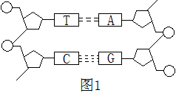
A.4个
B.6个
C.8个
D.12个
14.下列疾病属于遗传病的是（ ）
A.白化病 B.流行性感冒 C.艾滋病 D.急性胃肠炎
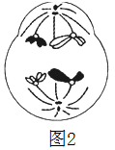
15.游离在细胞质中的各种氨基酸，以mRNA为模板合成具有一定氨基酸顺序的蛋白质,这一过程叫做（ ）
A.复制 B.转录 C.翻译 D.逆转录
16.图2是某动物细胞减数第一次分裂后期的模式图，该细胞含有（ ）
A.4条染色体 B.4个DNA分子
C.8对同源染色体 D.16条染色单体
17.杂交育种培育农作物新品种所依据的主要原理是( )
A.基因突变 B.染色体结构变异 C.基因重组 D.染色体数目变异
18.下列叙述符合现代生物进化理论观点的是( )
A.种群是生物进化的基本单位 B.基因突变决定生物进化方向
C.共同进化产生生物进化的原材料 D.地理隔离是物种形成的必要条件
19.在特异性免疫中发挥作用的主要细胞是( )
A.神经细胞 B.红细胞 C.淋巴细胞 D.血小板
20.为防止血糖浓度过高糖尿病患者通常在餐前注射( )
A.胰高血糖素 B.胰岛素 C.抗利尿激素 D.促胰液素
21.图3数学模型中,表示个种群在资源有限的环境中增长的是( )
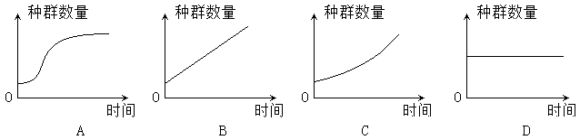
22.内环境是机体内细胞生活的直接环境，它指的是( )
A.血液 B.细胞内液 C.体液 D.细胞外液
23.细胞分裂素的主要作用是促进( )
A.果实衰老 B.果实成熟 C.细胞分裂 D.叶片脱落
24.取四段切去尖端的玉米胚芽鞘,进行图4所示处理(胚芽鞘形态学上端朝上)，一段时间后，胚芽鞘向右弯曲生长的是（ ）
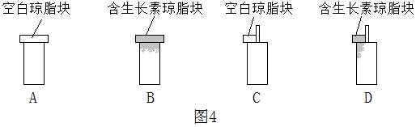
25.习近平总书记在全国生态环境保护大会上提出，“要像保护眼睛一样保护生态环境，像对待生命一样对待生态环境”。生物多样性锐减,是全球性生态环境问题之一。下列措施对保护生物多样性最有效的是( )
A.易地保护 B.就地保护 C.禁止砍伐 D.禁止捕捞

第Ⅱ卷 （非选择题50分）
26.(7分)图5是胰腺腺泡细胞结构模式图。据图分析回答。([ ]中填序号，横线上填文字)
(1)胰蛋白酶是种蛋白质,其基本组成单位是___________。
(2)在胰蛋白酶合成与分泌过程中，最初在[②] __________中 形成肽链。肽链进入[③] __________进行初步加工,再运输到[ ]高尔基体进 一步修饰加工成为成熟蛋白质。
(3)高尔基体形成包裹着胰蛋白酶的囊泡，囊泡移动到细胞膜，与细胞膜融合,将胰蛋白酶分泌到细胞外,这一过程体现了细胞膜具有一定的______________。
(4)在胰蛋白酶合成、加工和运输过程中所需的能量主要由[④]_____供给，该细胞器是细胞进行_______ (填“ 有氧呼吸”或“无氧呼吸”)的主要场所。
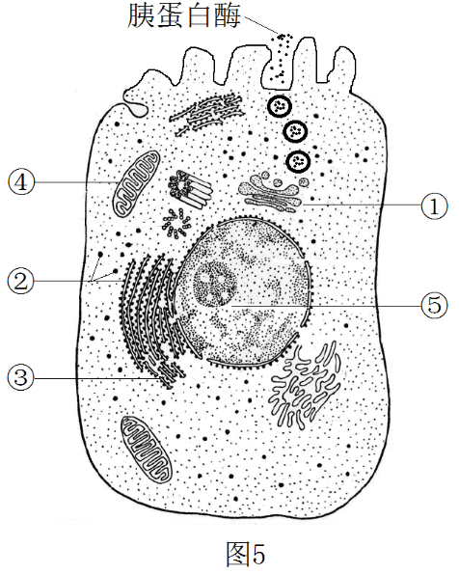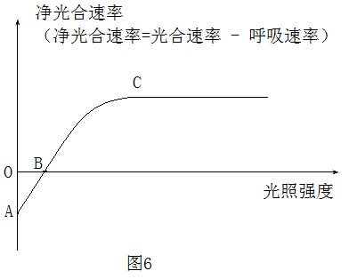
27. (8分)图6是某植物净光合速率与光照强度的关系曲线。据图分析回答。(注:光照强度对呼吸速率的影响忽略不计)
(1)A、B、C三点中，该植物光合速率等于呼吸速率的是_____，净光合速率最大的是_____。
(2)BC段,随光照强度增大，该植物的净光合速率______ (填“ 增大”或"减小”)。
(3)给蔬菜大棚适时通风,其主要目的是增加__________的浓度，以提高光合速率。
28. (8分)图7是某生态系自然统部分能量流动示意图(①-④代表一定的能量值)。据图分析回答。
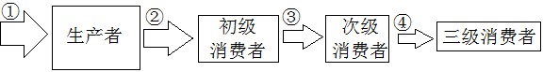
(1)代表流入该生态系统的总能量是_______ (填序号)。
(2)图中①-④所代表的能量值从大到小依次是______，这体现生态系统能量流动的特点之一是___________。
(3)生态系统的生物种类越多，营养结构越复杂,其抵抗力稳定性越_____ (选填“高"或“低”)。

29.(8分)图8是神经元之间通过突触传递信息的图解(①-③代表结构)。据图分析回答。
(1)突触小泡内的化学物质是__________，当神经冲动传至神经末梢时,突触小泡与①融合，释放出的物质经扩散通过②,然后与③上的特异性__________结合,引发一次新的膜电位变化。
(2)图中①②③组成______________ ( 填结构名称) ,兴奋在该结构中的传递是__________(填“单向"或”双向")的。
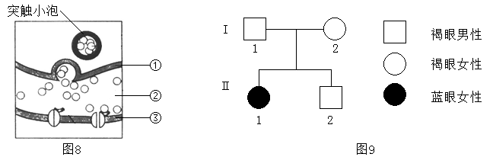
30.(12分)人眼的虹膜有褐色和蓝色，由等位基因A、a控制,图9是某家庭的遗传系谱图。据图分析回答。
(1)控制虹膜颜色的基因位于__________染色体上， 显性性状是_______，Ⅱ1的基因型为________
(2)假设Ⅱ2患红绿色盲(伴X染色体隐性遗传)，则他的色盲基因来自______ (填"I1"或" I2")。
(3)控制色觉和虹膜颜色的基因，在遗传中______(填“遵循”或“不遵循”)自由组合定律,理由是_______________________________________________。
31.（7分）)在探索遗传物质的过程中 ，格里菲思完成了肺炎双球菌的转化实验，过程如图10所示。据图分析回答。
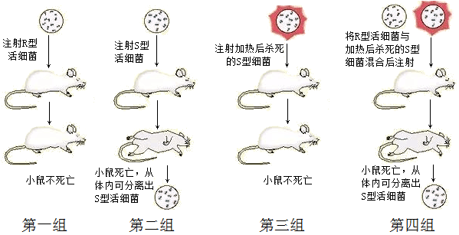
(1) 根据第一组与第二组的实验结果判断，具有毒性的是______ (填"S 型”或"R型")活细菌。
(2)本实验所用小鼠的健康状况等应______ (填“相同”或“不相同”)。
(3)通过本实验，格里菲思推论:加热杀死的S型细菌中,必然含有促使R型细菌转化为S型细菌的“转化因子"。若进一步探究S型细菌的"转化因子”究竟是什么物质，关键的实验思路是: ______________________________________________________________。

2019年6月福建省生物会考真题参考答案
1—10 ABCDD BACCD 11—20 BDAAC ACACB 21—25 ADCDB
26．（7分） (1)氨基酸 （2）核糖体 内质网 ①
（3）流动性 （4）线粒体 有氧呼吸
27．（8分）（1）B（2分） C（2分） （2）增大（2分） （3）CO2（2分）
28．（8分）（1）①（2分） （2）①②③④ （2分） 逐级递减（2分） （3）高（2分）
29．（8分）（1）神经递质（2分） 受体（或糖蛋白）（2分）
（2）突触（2分） 单向（2分）
30．（12分） （1）常（2分） 褐色（或褐眼）（2分） aa（2分） （2）I2（2分）
（3）遵循（2分） 控制这两对相对性状的基因分别位于两对同源染色体上（或控制这两对相对性状的基因位于非同源染色体上；或控制虹膜颜色的基因位于常染色体上，控制红绿色盲的基因位于X染色体上）（2分）
31．（7分） （1）S型（2分） （2）相同（2分）
（3）对S型细菌的各组成成分进行分离和提纯，分别观察它们对R型细菌是否起转化作用（或分离S型菌的各种成分，并分别观察它们对R型菌的作用）（3分）（具体写出体内或体外转化实验方案亦可）

2019年6月福建省生物会考真题参考答案
1—10 ABCDD BACCD 11—20 BDAAC ACACB 21—25 ADCDB
26．（7分） (1)氨基酸 （2）核糖体 内质网 ①
（3）流动性 （4）线粒体 有氧呼吸
27．（8分）（1）B（2分） C（2分） （2）增大（2分） （3）CO2（2分）
28．（8分）（1）①（2分） （2）①②③④ （2分） 逐级递减（2分） （3）高（2分）
29．（8分）（1）神经递质（2分） 受体（或糖蛋白）（2分）
（2）突触（2分） 单向（2分）
30．（12分） （1）常（2分） 褐色（或褐眼）（2分） aa（2分） （2）I2（2分）
（3）遵循（2分） 控制这两对相对性状的基因分别位于两对同源染色体上（或控制这两对相对性状的基因位于非同源染色体上；或控制虹膜颜色的基因位于常染色体上，控制红绿色盲的基因位于X染色体上）（2分）
31．（7分） （1）S型（2分） （2）相同（2分）
（3）对S型细菌的各组成成分进行分离和提纯，分别观察它们对R型细菌是否起转化作用（或分离S型菌的各种成分，并分别观察它们对R型菌的作用）（3分）（具体写出体内或体外转化实验方案亦可）
26．（7分） (1) ____________ （2）___________ _____________ ______
（3）___________ （4）___________ ______________
27．（8分）（1）________ _______ （2）________ （3）___________
28．（8分）（1）_________ （2）__________ __________ （3）______________
29．（8分）（1）_________________ __________________
（2）_________________ __________________
30．（12分） （1）_____________ ____________ ____________ （2）_____________
（3）_____________ _____________________________________________
______________________________________
31．（7分） （1）____________ （2）_______________
（3）______________________________________________________________________________
_______________________________________________________________________________

